Bidang Ilmu Pendidikan

LAPORAN PENELITIAN
UNGGULAN LPPM – UNY

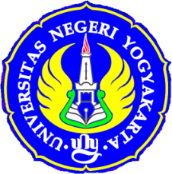

CONTENT ANALYSIS KURIKULUM 2014
JURUSAN PENDIDIKAN TEKNIK OTOMOTIF (S1)
FT UNY

TIM PENELITI
Dr. Zainal Arifin, MT (NIDN 0012036902)
Dr. H. Sukoco, MPd. (NIDN.0021015304)
Martubi, MPd., MT (NIDN.0006095710)
Bondan Prakoso (NIM. 12504241021)
Yusup Mulyadi (NIM. 12504241021)

Didanai dengan Dana DIPA UNY Tahun 2015
LLPM Universitas Negeri Yogyakarta
Nomor Kontrak : 19/UNG-UNY-DIPA/UN.34.21/2015

UNIVERSITAS NEGERI YOGYAKARTA
NOVEMBER 2015

